《程序设计课程设计》实验报告

实验名称 《电梯系统程序设计》概要设计

班 级 07409

组 号 071207-09

姓 名 杨天放 姬鑫宇 刘和清

1．用户界面设计

1.1 动画方式（画出图形界面）
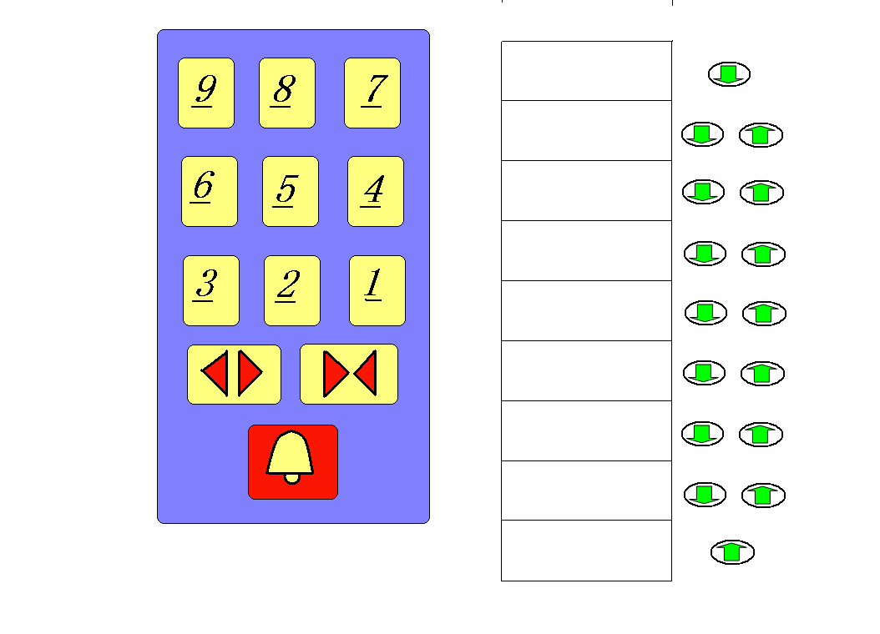

1.2 文件方式（定义输入输出的格式）
输入方式：
1.以键盘输入呼叫和目标
当敲击键1、2、3、4、5、6、7、8、9时表示电梯内有乘客按目标按钮，指定相应目标楼层。当敲击键Q、W、E、R、T、Y、U、I时表示8层到1层有上行呼叫请求。当敲击键A、S、D、F、G、H、J、K时表示9层到2层有下行呼叫请求。
2.将呼叫和目标写入一个正文文件
程序读取这些呼叫和目标数据后可以在没有人工干预的情况下模拟电梯运行情况 。其中一个呼叫/目标占一行，格式如下：
<操作时间>[空格]<呼叫目标>[回车]
操作时间，表示呼叫请求的发生时间，是以程序启动时刻为参照的相对时间。以四位的数字字符串表示，从0000开始，单位秒。
呼叫目标，和键盘输入的设定一致，占1个字节。
每个数据项之间用一个空白字符隔开。

输出方式：
1.电梯运行的动画显示
包括显示各按钮指示灯的亮灭情况、电梯方向指示灯和电梯位置及运行情况。另：为方便查看电梯运行情况，需要在显示中划分一块区域，专门显示键盘输入的呼叫和目标数据。
2．电梯运行情况的记录（结果）文件
记录文件也是文本文件，每一行表示一次停靠，包括以下内容：
停靠时间：开始停靠某楼层的时间，以整数表示，从小到大排列，占4个字节，从0开始，单位秒。
楼层：停靠的楼层，占一个字节（1-9）。
每个数据项之间用一个空白字符隔开。

2 有限状态自动机状态转换图
运行

空闲
停靠
第一层
其他楼层有请求
到达目标楼层
停靠时间
结束&&有
其他运行目标
停靠时间结束&&无其他运行目标
当前楼层有请求
其他楼层
有请求
停靠时间未到
无目标请求
等待超时
当前楼层有请求
未到达
更改目标
分析
收到其他请求

3 高层数据结构设计
(包括：全局常量定义、全局变量定义。注意命名，以及常量和变量含义说明。)
全局变量：
int current_floor;//当前楼层
int current _state;//当前状态
int time;//当前时间
数据结构：
struct order{ //存储输入指令的结构
int time; //操作时间
int destination;//呼叫目标
}
struct state{ //存储电梯工作状态的结构
into startingFloor;//起始楼层
int current_floor;//当前楼层
int gettingFloor;//目标楼层
int current _state;//当前状态
}

4 系统模块划分

4.1 系统模块划分(说明共分成哪些程序模块，各模块功能概述)
1.输入模块：用于接受用户的电梯请求，并将其保存到相应的数据结构中去。
2.控制模块：用于对接受到的请求作出处理，从而改变电梯的状态。
3.输出模块：用于将电梯的状态变化进行输出。

4.2各模块函数说明
1.void input(void);//接收指令
2.void output(void);//输出电梯运行状态
3.int time_count(void);//时间函数
4.void control(void);//根据控制策略计算电梯下一步的运行目标
4.void state_trans(void);//改变电梯的状态

4.3函数调用图示及说明
主函数
输出函数
控制函数
输入函数
egg函数
策略分析函数
状态转换函数
时间函数

5 高层算法设计（控制算法的思路）
1.当前只有一个任务：接收数据，分析电梯当前的状态，根据状态转换函数改变电梯的状态。
2.存在有多个任务：接收多个数据，先将数据存入链表，根据策略分析函数，将多个任务排序，再由状态转换函数一一模拟执行。
教师评语

